

**UNIVERSIDADE FEDERAL DO MARANHÃO**

BACHARELADO INTERDISCIPLINAR EM CIÊNCIA E TECNOLOGIA

ARQUITETURA DE COMPUTADORES

TURMA 1

BRUNO KAUAN RODRIGUES SILVA (2022030340)

GABRIEL PATRICK LIMA CARNEIRO (2022030180)

HERICK VINICIUS PINHEIRO DA CONCEIÇÃO (2022039711)

EDUARDO DOS SANTOS OLIVEIRA (2022039702)

ELLEN CRISTINA DE SOUSA CASTRO (2022030206)

**PLANEJAMENTO**

**SÃO LUIS – MA**

**2025**

**1. Identificação do Projeto**

Nome do Projeto: Simulador de Escalonamento de Processos

Gerente do Projeto: Eduardo Dos Santos Oliveira

Data de Início Planejada: 18/04/2025

Data de Término Planejada: 26/06/2025

**2. Objetivos do Projeto**

**Objetivo Geral:**

Desenvolver um simulador interativo e didático em linguagem C capaz de implementar e comparar algoritmos clássicos de escalonamento de processos. O simulador deverá permitir a inserção de processos manualmente ou por meio de arquivos, calcular métricas fundamentais (como tempo de espera, turnaround e tempo de resposta médio) e apresentar os resultados por meio de representações visuais simplificadas, como Gantt Charts em terminal. O projeto visa promover a aplicação prática da lógica de escalonamento, o raciocínio algorítmico e a familiaridade com estruturas de dados em linguagem C.

**Objetivos Específicos:**

Implementar algoritmos como FIFO, FCFS, SJF, Round Robin e Prioridades.

Permitir entrada de processos via terminal ou por arquivos de texto.

Exibir Gantt Chart no terminal e estatísticas: tempo de espera, turnaround e tempo médio de resposta.

Comparar o desempenho dos algoritmos com diferentes conjuntos de processos.

**3. Escopo do Projeto**

**Escopo Incluído:**

Desenvolvimento do simulador em linguagem C.

Implementação dos algoritmos mencionados.

Interface de entrada e saída por terminal (modo texto).

Leitura e gravação de arquivos .txt e .csv.

**Escopo Excluído:**

Integração com sistemas operacionais reais.

Interface gráfica.

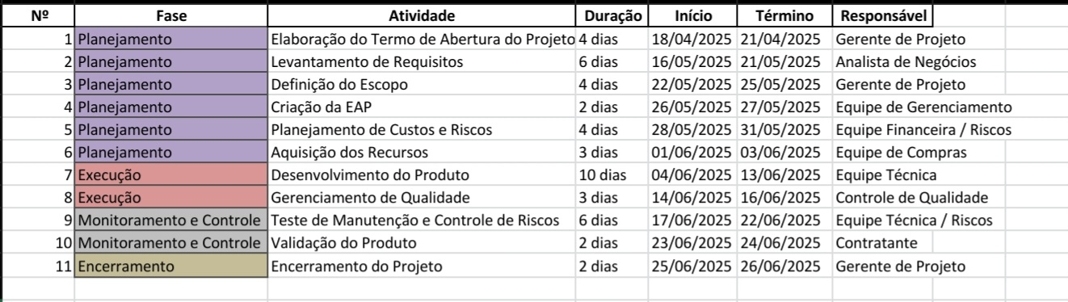**4. Cronograma Preliminar**

**5. Orçamento Estimado**

Recursos Financeiros Totais: R$ 0,00 (Projeto sem custos financeiros diretos)

Principais Custos (não financeiros):

Mão de obra (horas de estudo): Estimativa de 20h totais do grupo

Materiais: Uso de notebooks pessoais

Equipamentos: Softwares gratuitos (VS Code Studio, GitHub)

**6. Recursos Necessários**

**Humanos:** 5 alunos com conhecimentos em linguagem C, arquitetura de computadores e sistemas de escalonamento.

**Materiais e Tecnológicos:**

IDE: VS Code com extensão C/C++

Bibliotecas-padrão da linguagem C (stdio.h, stdlib.h, string.h)

GitHub para controle de versão

Google Docs para colaboração

**7. Riscos Identificados**

|  |  |  |  |
| --- | --- | --- | --- |
| RISCO | PROBABILIDADE | IMPACTO | PLANO DE MITIGAÇÃO |
| Falta de Tempo para Testes | Alta | Alto | Antecipar Entregas parciais e Dividir Tarefas |
| Erros na Manipulação de Arquivos | Média | Médio | Testar com Diferentes Entradas e Implementar Verificação |
| Falta de Colaboração de membros | Baixa | Alto | Acordo Interno e Divisão Clara de Responsabilidades |

**8. Partes Interessadas**

|  |  |  |  |
| --- | --- | --- | --- |
| NOME | PAPEL | INTERESSE NO PROJETO | NIVEL DE INFLUÊNCIA |
| Prof. Luiz Henrique | Orientador | Alto | Alto |
| Eduardo Oliveira | Gerente do Projeto | Alto | Alto |
| Alunos do Curso | Usuários Finais | Médio | Médio |

**9. Plano de Comunicação**

Reuniões semanais com o grupo via Google Meet

Atualizações quinzenais para o professor via apresentações presenciais

Registro das tarefas via GitHub Projects

**10. Conclusão da Fase de Planejamento**

O projeto foi devidamente planejado, com definição clara de escopo, cronograma, riscos e responsabilidades. A equipe está preparada para iniciar a execução conforme o cronograma acadêmico. O planejamento foi validado com os membros do grupo e as ferramentas de apoio estão operacionais para o desenvolvimento em linguagem C.